**РОССИЙСКАЯ АКАДЕМИЯ НАУК**

**УРАЛЬСКОЕ ОТДЕЛЕНИЕ**

**Институт геологии и геохимии имени академика А.Н. Заварицкого Уральский государственный горный университет**

**Уральское отделение Российского минералогического общества**

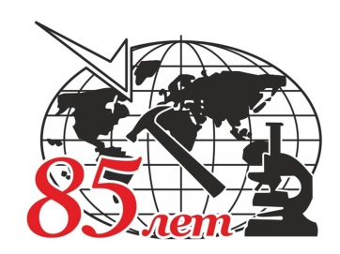  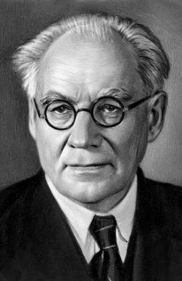 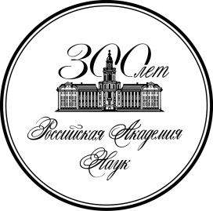

**Всероссийская научная конференция**

**«Уральская**

**минералогическая школа-2024»**

140 лет со дня рождения академика

А.Н. заварицкого

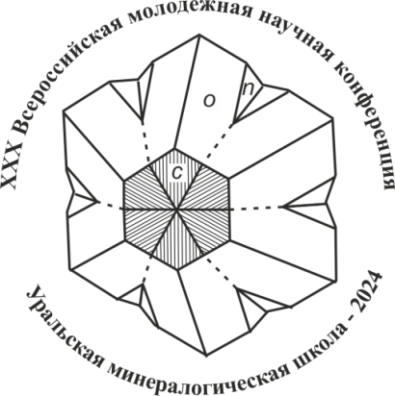

ЕКАТЕРИНБУРГ

2 сентября – 7 сентября 2024 г.

Институт геологии и геохимии УрО РАН в содружестве с Уральским государственным горным университетом и Российским минералогическим обществом проводит XXX ежегодную Всероссийскую научную конференцию студентов, аспирантов, научных сотрудников и преподавателей ВУЗов геологического профиля «Уральская минералогическая школа – 2024».

Конференция посвящена 140-летию со дня рождения академика А.Н. Заварицкого. Предполагается рассмотрение широкого круга вопросов, касающихся минералогии, петрологии, геохимии, геологии рудных месторождений, минерагении, а также исследований, направленных на решение прикладных задач геологии.

Конференция состоится с **2 по 7 сентября 2024 г.** в Институте геологии и геохимии им. академика А.Н. Заварицкого по адресу: г. Екатеринбург, ул. Академика Вонсовского, д. 15. Приезд и регистрация участников будет проходить с 1 сентября.

В рамках конференции запланированы пленарные доклады ведущих специалистов страны. По результатам работы будет издан электронный сборник тезисов докладов. Опубликованные материалы конференции будут включены в РИНЦ.

До начала конференции и после конференции будут организованы полевые экскурсии на геологические объекты Среднего и Южного Урала. **График** экскурсий будет представлен во втором циркуляре Конференции.

В рамках конференции будут работать следующие секции:

1. Теоретическая минералогия, кристаллография и кристаллохимия
2. Минералогия, петрология и геохимия магматических, метаморфических и осадочных комплексов
3. Физико-химические методы исследования горных пород и минералов
4. Рудно-магматические системы и минерагения
5. Прикладные вопросы геологии
6. Космическая петрология и минералогия
7. Геммология и природный камень в искусстве и архитектуре

**ОРГКОМИТЕТ**

**Председатель:**

профессор РАН, д.г.-м.н. Зедгенизов Дмитрий Александрович

**Сопредседатели:**

академик РАН Вотяков Сергей Леонидович, ИГГ УрО РАН

д. э. н. Душин Алексей Владимирович, ректор УГГУ

**Заместитель председателя:**

к. г.-м. н. Каллистов Геннадий Александрович

**Ученый секретарь:**

к. г.-м. н., Глухов Михаил Сергеевич

**Члены Программного Комитета:**

д. г.-м. н. Викентьев Илья Владимирович, ИГЕМ РАН

д. г.-м. н. Гаранин Виктор Константинович, Минералогический музей им А.Е. Ферсмана

д. г.-м. н. Кисин Александр Юрьевич, ИГГ УрО РАН

д. г.-м. н. Контарь Ефим Семёнович, профессор, УГГУ

д. г.-м. н. Корсаков Андрей Викторович, ИГМ СО РАН

академик РАН Кривовичев Сергей Владимирович, КНЦ РАН

д. г.-м. н. Малич Крешимир Ненадович, ИГГ УрО РАН

член-корреспондент РАН Масленников Валерий Владимирович, ЮУ ФНЦ МиГ УрО РАН

д. г.-м. н. Мурзин Валерий Васильевич, ИГГ УрО РАН

к. г.-м. н. Наумов Евгений Анатольевич, ЦНИГРИ

д. г.-м. н. Наумов Владимир Александрович, ИГГ УрО РАН

к.г.-м.н. Николаев Анатолий Германович, К(П)ФУ

д. г.-м. н. Перчук Алексей Леонидович, МГУ

д. г.-м. н. Плечов Павел Юрьевич, Минералогический музей им А.Е. Ферсмана РАН

к. г.-м. н. Пушкарев Евгений Владимирович, ИГГ УрО РАН

д. г.-м. н. Попов Владимир Анатольевич, ЮУ ФНЦ МиГ УрО РАН

член-корреспондент РАН Пучков Виктор Николаевич, ИГГ УрО РАН

д. г.-м. н. Скублов Сергей Геннадьевич, ИГГД РАН

к. г.-м. н. Суставов Сергей Геннадьевич, УГГУ

д. г.-м. н. Удачин Валерий Николаевич, ЮУ ФНЦ МиГ УрО РАН

д. г.-м. н. Холоднов Владимир Васильевич, ИГГ УрО РАН

**Члены Организационного Комитета:**

к. г.-м. н. Дугушкина Ксения Анатольевна, ИГГ УрО РАН

Коновалова Евгения Васильевна, ИГГ УрО РАН

Фаррахова Надежда Николаевна, ИГГ УрО РАН

Богомолова Анна Евгеньевна, ИГГ УрО РАН

Войтин Артем Евгеньевич, ИГГ УрО РАН

Коровин Дмитрий Дмитриевич, ИГГ УрО РАН

Озорнин Данил Александрович, ИГГ УрО РАН

**Просим зарегистрироваться на сайте и представить предварительные названия докладов до 28 июня.**

**Тезисы докладов** просим представить в электронном виде, загрузив на сайт конференции <http://conf.uran.ru/default?cid=umsh> или отправив на электронную почту **до 2 августа 2024 г**. по адресу: e-mail: [umsh@igg.uran.ru](mailto:umsh@igg.uran.ru)

Официальный язык конференции: русский.

Просим использовать редактор Microsoft Word for Windows, версия **–** любая, расширение .docx или .doc. Шрифт Times New Roman Cyr, размер шрифта (кегль) – 12; междустрочный интервал – одинарный. поля со всех сторон – 25 мм; выравнивание текста только по левому краю, переносы слов не применяются; расстояние между словами не более одного пробела; отступ первой строки 1,25 см; разделение текста на страницы не применяется; заголовок набирается заглавными буквами. Ссылки на литературу в тексте в квадратных скобках [Фамилия и др., год]. Необходимый список литературы – по алфавиту, сначала русская, затем – иностранная (см. пример).

Каждая таблица, а также график или рисунок (не более двух, только JPG или PNG) предоставляются отдельным файлом. Подрисуночные подписи приводятся в конце текста.

**Общий объем тезисов не более 3 страниц, с учетом таблиц и рисунков.**

Пример оформлениятезисов:

**МИНЕРАЛОГИЯ СКАРНОВЫХ МЕСТОРОЖДЕНИЙ**

**Иванов М.Т.1,** **Петрова Т.А.2**

1Уральский государственный горный университет, Екатеринбург @email.com

**2**Московский государственный университет, Москва,

Текст тезисов до 3 стр. с рисунками и таблицами

Литература

1. Иванов А. Б. Полезные ископаемые островодужных структур. М.: Наука, 1976. 150 с. (для книг).

2. Петров А. В. Метаморфизм рифтообразования // Коллизионная эволюция литосферы: Тез. докл. Екатеринбург: УГГГА, 2001. С. 95-96. (для тезисов).

3. Сидоров А. Г. Эволюция рифтообразования в мобильных поясах // Стратиграфия и геологическая корреляция, 1996. Т. 5. № 3. С. 10-15. (для журналов).

4. Kirkemo H., Newman W. L., Ashley R. P. The geology of gold // http://www.prospectorsparadise.com/html/geology.html (для WEB ссылок)